Урок разработан по курсу Окружающий мир.
4 класс.

Тема: Петровские преобразования. Строительство Санкт – Петербурга.

Цели: Сформировать представление учащихся о времени правления Петра 1, его реформы.
Раскрыть причины начала строительства Санкт –Петербурга.
Развить логическое мышление, воссоздающее мышление. Умение вдумываться в учебные тексты.
Познакомить с новыми приемами работы с текстом: структурировать содержание текста с помощью таблицы и актуализации знаний при первичном воспроизведении.

Оборудование: словарь Ожигова, фотографии С. Петербурга, карта С. Петербурга, репродукции: Петр 1, герб С. Петербурга, рабочие листы.

Ход урока:

Орг. момент:
Долгожданный дан звонок –
Начнем урок.
Петр 1 зовет к себе
В град прекрасный на Неве.

Проверка домашнего задания:
В начале урока проверим то, как вы усвоили предыдущий материал.
Прочитайте слова и даты на доске. Из какой темы представлены слова и даты?
Отрезана от морей
Отставала от развитых стран
Петр 1
1682 г
Строительство флота
1709 г.
Полтавская битва
Империя
Император
Потешные войска

- Эти слова и даты из темы «Как Россия стала империей»
- Что такое империя?
- Кто стал первым императором в России?
- Почему оторванность России от морей привела к ее отставанию от других стран?
- С какими детскими увлечениями Петра 1 было связанно образование русской армии?
- Что такое флот и как он создавался в России?
- Для чего Россия вступила со Швецией в войну?
- Какое значение имела победа русских в Полтавской битве?

Работа над новой темой.
  - Актуализация знаний.
- Прочитайте тему урока. Как вы понимаете слово Преобразование?
- Найдите это слово в словаре Ожигова.

Преобразование – крупное изменение, перемена, изменение к лучшему.

- Почему тема называется Петровские преобразования?
- Изучение этой темы мы начнем с работы по таблице.
(таблица у каждого ученика)

Что я знал. | Что я хочу узнать | Что я теперь знаю

-Итак, что вы хотите узнать о Петровских преобразованиях? Поиск ответа на этот вопрос и является целью нашего урока.

2. Новая тема

Чтобы заполнить 3 столбик таблицы прочитайте статью «Царь – преобразователь» и с помощью специальных значков произведите его разметку в пустых квадратиках (у каждого ученика на парте статья).

V – я знал.
? – об этом я подумаю
+ - новое для меня
- - думал иначе
! - удивлен
* - очень важно, следует запомнить

Царь – преобразователь.

Деятельному и энергичному Петру не по душе были многие порядки и обычаи русской старины ( ). Много нового появилось в России при Петре. Мы празднуем новый год 1 января – это он ввел новый календарь и повелел отсчитывать годы от Рождества Христова ( ). Петр выпустил публичную (доступную всем) библиотеку ( ).
В России появился морской флот, открылись новые заводы, возникли новые города (Санкт – Петербург, Таганрог, Петрозаводск, Екатеринбург) ( ). В ту пору наладилось более тесное общение с другими странами Европы ( ). Русские люди стали быстрее узнавать о последних новинках техники, достижениях науки, культуры ( ). Они получили возможность бывать за границей, а иностранцы стали охотно приезжать в Россию. Стране требовались специалисты, хорошо знающие свое дело. Для их подготовки были открыты школы ( ).
Царь пытался приохотить знатных людей, купцов, зажиточных горожан к европейским обычаям ( ). Петр запретил носить бороду и русское платье ( ). Русскую одежду с длинными рукавами он считал очень неудобной.
В 1721 году Петр Первый был провозглашен императором ( ). Россия стала империей ( ).
Вопросы после прочтения статьи.
- Что из содержания было известным?
- Что удивило?
- Что нового узнали для себя из текста?
- Что нового появился в России при правлении Петра 1?
- Какие дела вошли в историю?
- Чем Петр 1 отличался от европейских государей своего времени?
- Какие дополнения по этой теме вы можете сделать?
- Заполните 3 столбик таблицы.
3. Продолжение изучения материала.
- Мы продолжим изучение темы и рассмотрим главу «Строительство Санкт-Петербурга». Цели этой главы поставьте сами, преобразовав повествовательные предложения в вопросительные.
(запись на доске)
- Город Санкт-Петербург был основан в x году.
- Город Санкт-Петербург был основан y царем.
- Основатель города Санкт-Петербурга заинтересовался его местоположением по причине а.
- Целью нашего изучения будет поиск ответов на следующие вопросы.

- В каком году был основан город Санкт-Петербург?
- Каким царем был основан город Санкт-Петербург?
- По какой причине основатель города Санкт-Петербурга заинтересовался его месторасположением?
Ответим на 1 вопрос. Опираясь на ленту времени, подпишите под датами, что они обозначают.
859 1147 1221 ?

(дети подписывают: 859г. – образование Новгорода, 1147г. – основание Москвы, 1221г. – основание Н.Новгорода.)
- Узнайте год основания Санкт-Петербурга, если он младше Москвы на 556 лет.
- Сколько лет Санкт-Петербургу сейчас?
- Какую дату нам нужно запомнить? (1703г. 16 мая).
Вспомните 2 вопрос, на который мы должны найти ответ. Для того чтобы узнать, кто и при каких обстоятельствах основал город, обратимся к учебнику ст. 109 –110. читайте внимательно, подготовьте вопросы друг другу.

Вопросы после прочтения.
- В честь кого был назван город?
- Легко ли было построить город на Неве?
- Как вы понимаете город – порт?
- Расскажите о строительстве города, опираясь на опорные слова.

Издал приказ
В устье Невы
Город – порт
Выбрано неудачно
Тяжело приходилось
Не выдерживали

(дети пересказывают текст)

- По какой причине основатель города Санкт-Петербурга заинтересовался его месторасположением? Для того, чтобы ответить на этот вопрос, давайте изучим карту. Найдите город Санкт-Петербург. Где находится этот город? Какое значение имело море для России, города? (Связь с Европой, торговые пути, укрепление границ). Сделайте вывод, прослушав стихотворение А.С. Пушкина.
От сель грозить мы будем Шведу.
Здесь будет город заложен,
Назло надменному соседу.
Природой здесь нам суждено,
В Европу прорубить окно,
Ногою твердой стать при море.
Сюда по новым им волнам,
Все флаги в гости будут к нам,
И запируем на просторе.

- К концу царствования Петра 1 на пристани развивались торговые флаги уже всех европейских народов, в городе насчитывалось более 40 тыс. жителей
- Предположите, истинно или ложно следующее высказывания:
- Санкт-Петербург станет столицей российского государства.
- Санкт-Петербург строился только при жизни Петра 1
- Санкт-Петербург стал одним из красивейших городов мира.
- Расскажите о достопримечательностях этого города.

(Дети рассказывают об Исаакиевском соборе, о Петропавловской крепости, о Невском проспекте)

4. Заключительная часть урока.

Игра «Домино» проводится по группам. Выигрывает та команда, которая быстрее соберет историческое домино.

5. Итог урока.
Наш урок подходит к концу. Подведем итоги. Дайте ответ на вопросы.
-При каком царе произошли основные преобразования в России?
-Какие основные преобразования произошли при Петре 1?
-Я благодарю вас за интересный урок.
6. Домашнее задание(по выбору).
-Рассказать о петровских преобразованиях.
-Рассказать о строительстве С.- Петербурга от имени
а ) иностранца
б) мастерового-строителя города
в ) Петра 1.

МОУ Филинская СОШ.

Урок по окружающему миру
в 4 классе.

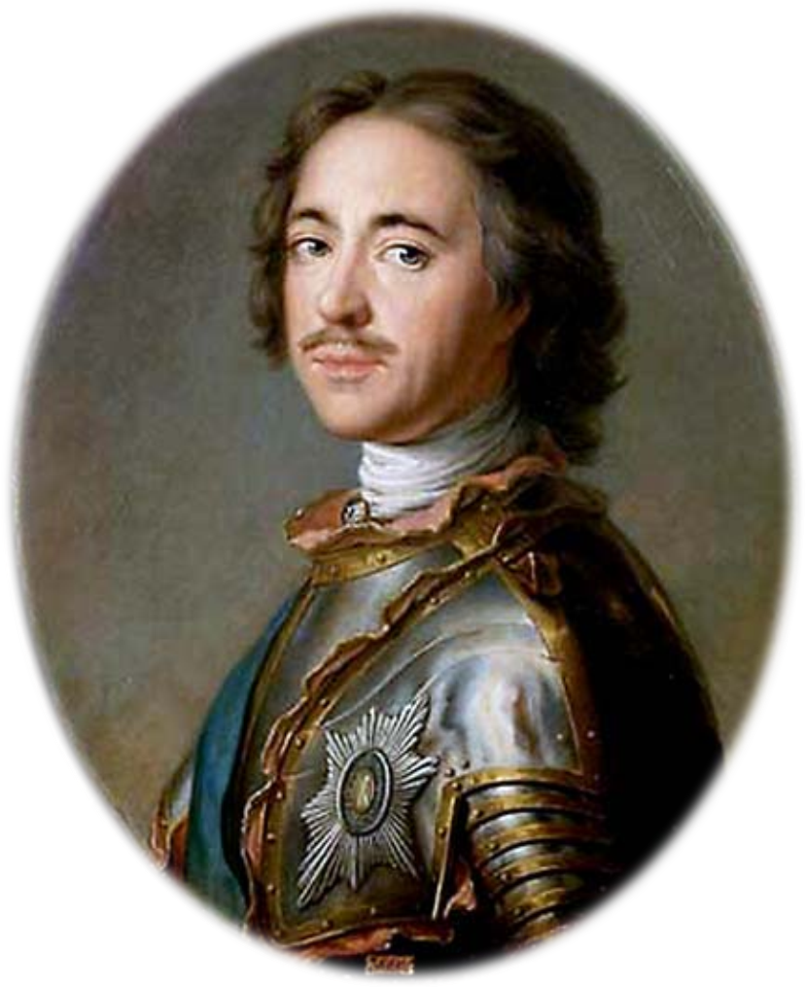
Петровские преобразования.
Строительство
Санкт- Петербурга.

Учитель: Новичкова С. А.

2009г.

